登录部分

1、有些登录老是报“网络状态不稳定”云云，33、55、211、654321、1234567890、000，登录不上去->看下你登录这些账户

两部手机都是

消息部分

1、圆点是有点怪 小米4c上面的效果

而且点击进去查看之后，出来圆点没有消失->查看是否调用VerificationalInfoManager的UpdateIsRead方法（0个引用）

VerificationalInfo中，isRead-是否已读；isSolve-是否已经解决

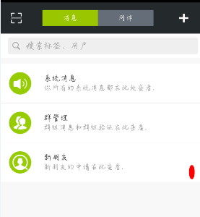

已修改

2、初始化读取三个消息是否已读

接收消息，未点进去阅读，关闭app再次打开，同行处没有new字样，红点显示正确

红点显示正确即可

群组部分

1、有时：两人在线，多次发出申请，创建者未收到加入群组申请（接收不到的时候怎么都接收不到，接收得到的时候怎么都接收得到）

2、创建者同意时，申请者收到系统消息

3、创建者离线，其他用户申请加入群组

创建者登陆后未收到申请->离线消息没有处理这部分？

好友信息

1、二维码扫描添加好友通过

2、查找用户，根据手机号（123、1234567）查找失败，查找姓名成功->其实最好是支持姓名、昵称、手机号，手机号用于精确查询，姓名和昵称是模糊查询

该部分没有问题，查找只能查找正常的手机号，123这些属于不规范的数据

已修改服务器，支持根据姓名或昵称查询（不必修改APP）

3、姓名和昵称值放反了

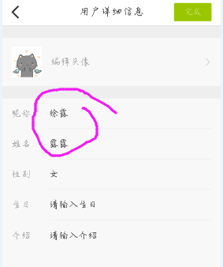

4、好友申请列表，最好只响应“同意”按钮，而不是整个Item都响应，有些人可能会认为点击头像之类的是查看对方的详细信息或者习惯性地会去点

这个属于细节的一部分，待优化

5、测试离线状态下发生好友申请 没有显示申请消息

6、好友申请通过的系统消息 通过

已修改：添加手机号：手机号为XXX的某某某同意你的好友申请